**Договор № {DOGOVOR_NUMBER}-24**

|  |  |
| --- | --- |
| г. Санкт-Петербург | «{DAY}» {MONTH} {YEAR} г. |

{CUSTOMER_ORGANIZATION}, именуемое в дальнейшем «Заказчик», в лице {CUSTOMER_FIO}, действующего на основании {DOGOVOR_OSNOVANIE}, с одной стороны, и Индивидуальный предприниматель Михайлов Дмитрий Сергеевич, именуемый в дальнейшем «Исполнитель», в лице Михайлова Дмитрия Сергеевича, действующего на основании Свидетельства ОГРНИП 320784700136130, с другой стороны, именуемые в дальнейшем «Стороны», заключили настоящий договор (именуемый в дальнейшем «Договор») о нижеследующем:

**1. Предмет Договора**

1.1. Исполнитель обязуется по заданию Заказчика оказать услуги по поисковой оптимизации и продвижению в регионе {REGION_NAME} Интернет-сайта {SITE_NAME} в поисковой системе {YANDEX}{GOOGLE}, (далее также – Система), а Заказчик оплатить оказанные услуги.

1.2. Исполнитель обязуется приступить к оказанию услуг при следующих условиях:

- поступлении от Заказчика на расчетный счет Исполнителя 100% стоимости услуг за календарный месяц.

1.3. Работы проводятся для привлечения на Интернет-сайт целевых посетителей, выведения и поддержания ссылок на Интернет-сайт в числе первых результатов поиска поисковых систем по ключевым фразам.

1.4. Услуга включает в себя:

1.4.1. Анализ сайта:

- Аудит технической части сайта;

- Анализ контента и его уникальности;

- Анализ ссылочного профиля сайта;

- Исследование ключевых слов и фраз, на которые будет оптимизирован сайт.

1.4.2. Разработка стратегии оптимизации:

- Определение целей и задач проекта;

- Разработка технических рекомендаций по оптимизации сайта;

- Разработка контентной стратегии.

1.4.3. Внутренняя оптимизация сайта:

{HEAD_PAGES}

{METATAGS}

{NEURO}

{STRUCTURE}

{FIX}

{TZ}

{CREATE_PAGES}

1.4.4. Аналитика и отчетность:

- Установка системы аналитики «Яндекс.Вебмастер» и Google Search;

- Сбор и анализ данных о посетителях сайта в Яндекс. Метрика и Google Analytics;

- Подготовка отчетов о проделанной работе и достигнутых результатах.

1.4.5. Поддержка и сопровождение:

- Мониторинг позиций сайта в поисковой системе;

{SITE_SUPPORT}

- Консультации и рекомендации по развитию сайта и продвижению в поисковой системе Яндекс.

**2. Права и обязанности Сторон**

2.1. Исполнитель обязуется:

2.1.1. Оказать услуги своевременно и в полном объеме по поисковой оптимизации и продвижению Интернет-сайта Заказчика в поисковой системе Яндекс в соответствии с п.1. настоящего Договора, проводить консультации по вопросам, возникающим у Заказчика в связи с оказанием ему услуги путем телефонных переговоров или переписки по электронной почте, как самостоятельно, так и с привлечением третьих лиц, без дополнительного согласования с Заказчиком.  
2.1.2. Приступить к оказанию Услуг с согласованной с Заказчиком даты.   
2.1.3. Уведомлять Заказчика об обстоятельствах, которые препятствуют оказанию Услуги, или которые могут повлечь за собой задержку в ее оказании.

2.1.4. Обязуется сохранять конфиденциальность условий настоящего Договора, а также информации, полученной от Заказчика в связи с исполнением настоящего Договора.

2.1.5. Обязуется гарантировать своевременное и точное исполнение работ, указанных в п.1 настоящего Договора.

2.1.6. Обязуется предоставлять Заказчику информацию, необходимую для согласования результатов работ по настоящему Договору в форме заявок, направляемых Заказчику по электронной почте.

2.2. Исполнитель имеет право:

2.2.1. Размещать в собственных рекламных материалах и портфолио логотип Заказчика, ссылки на Интернет-сайт Заказчика, а также информацию о результатах оказания услуг в виде кейсов (отчетов).

2.2.2. Требовать от Заказчика предоставления необходимой информации для надлежащего оказания Услуг.

2.2.3. Привлекать третьих лиц для выполнения условий настоящего Договора, при этом всю полноту ответственности в рамках настоящего Договора за качество и сроки оказываемых Услуг несет Исполнитель.

2.2.4. Самостоятельно определять состав персонала и инструментарий, обеспечивающий надлежащее оказание Услуг.

2.2.5. Вправе предоставить рекомендации по улучшению сайта Заказчика, направленные на достижение результата.

2.2.6. Вправе считать согласованное техническое задание, тексты и иные работы, требующие согласование, если Заказчик не дает комментариев, правок в течение 10 рабочих дней.

2.3. Заказчик обязуется:   
2.3.1. Своевременно и в полном объеме выполнять свои обязательства по договору, в том числе оплачивать Услуги в размере и сроки, предусмотренные Договором.

2.3.2. Обеспечить соответствие объекта оказываемых услуг требованиями законодательства РФ, в том числе законодательства о рекламе.  
2.3.3. Предоставлять Исполнителю информацию, необходимую для оказания Услуг. Задержка или непредоставление такой информации могут повлечь за собой задержку в оказании Услуг или его невозможность. При этом ответственность за задержку в оказании услуг или невозможности оказании ложится на Заказчика.

2.3.4. Обязуется обеспечить бесперебойную работу Интернет-сайта, включая обеспечение защиты от взлома хакерами, соблюдение скорости загрузки страниц менее 15 (пятнадцати) секунд, выполнение всех предложенных Исполнителем доработок по Интернет-сайту.

2.3.5. Обязуется соблюдать сроки:

- предоставления паролей - 5 дней

- согласования текстов, брифов, технических заданий - 5 дней.

2.4. Заказчик вправе:   
2.4.1. Контролировать оказание Исполнителем Услуг, их характер и объем.   
2.4.2. Получать разъяснения по возникшим вопросам в ходе оказания Услуг.

2.4.3. Вправе вносить правки в тексты, брифы, технические задания, дизайн страниц. Максимальное количество правок не должно превышать трех для каждого элемента. Четвертый предложенный Исполнителем вариант считается согласованным и принятым Заказчиком.

2.4.4. Заказчик несет ответственность за действия Исполнителя перед надлежащим правообладателем Интернет-сайта, в случае если Заказчик и правообладатель – разные лица.

**3. Стоимость услуг и порядок расчетов**

3.1. Стоимость работ по продвижению Интернет-сайта составляет {PRICE_COUNT} ({PRICE_COUNT_IN_WORDS}) рублей ежемесячно фиксированно, премиальная часть рассчитывается в конце отчётного периода ежемесячно по результатам вошедших в ТОП 10 запросов в поисковой сети Яндекс. Поисковые запросы определяются Заказчиком и согласовываются с Исполнителем в конце первого месяца работ. Запросы и премия за них фиксируются в Приложении № 2 к настоящему Договору.

3.2. Оплата работ по поисковой оптимизации и продвижению осуществляется Заказчиком ежемесячно, в порядке 100% предоплаты, в течение 5 (пяти) банковских дней, после выставления счета Исполнителем, если иное не оговорено в Дополнительном соглашении. В первую предоплату не входит премиальная часть за посещения.

3.3. Заказчик производит оплату Услуг на основании полученных от Исполнителя счетов. Под датой оплаты следует понимать дату поступления денежных средств на расчетный счет Исполнителя.

**4. Ключевые фразы**

4.1. Список ключевых фраз фиксируется в Приложении № 2 к Настоящему Договору.

4.2.В случае изменения списка ключевых фраз, стоимость работ по продвижению Интернет-сайта подлежит пересчету.

4.3. Стороны признают целью Исполнителя – нахождение ссылок на Интернет-сайт по каждой из ключевых фраз на первой странице поисковой сети Яндекс.

4.4. Целевые показатели являются прогнозными и не являются критериями качества оказываемых услуг. Показатели могут изменяться в том числе от не зависящих от Исполнителя факторов (например, действий или бездействий поисковых систем).

**5. Порядок приемки работ**

5.1. Подтверждением факта оказания услуг является Акт выполненных работ (оказанных услуг), подписываемый Исполнителем и Заказчиком.

5.2. В случае неподписания акта выполненных работ со стороны Заказчика и ненаправления мотивированного отказа в приемке работ в течение 5 (Пяти) рабочих дней с момента получения Акта оказанных услуг {EDO_1}{NOT_EDO} означает приемку Услуг Исполнителя Заказчиком и равносильно подписанию Акта приемки оказанных услуг.

**6. Ответственность сторон**

6.1. В случае нарушением Заказчика сроков по оплате оказанных услуг, Исполнитель вправе приостановить оказание Заказчику Услуг, и начислить пени в размере 0,1 (ноль целых одна десятая) % за каждый календарный день просрочки.

6.2 В случае, если по вине Исполнителя работы не выполнялись Исполнитель возвращает Заказчику оплаченные суммы за период невыполнения работ.

6.3. Исполнитель не несет ответственность за приостановку оказания Услуг по причине проведения профилактических и ремонтных работ на интернет-ресурсах, задействованных в оказании Услуг и не принадлежащих Исполнителю, а также по причине наличия ошибок и сбоев, если причиной этого являются не зависящие от Исполнителя обстоятельства. Исполнитель не несет ответственности по претензиям Заказчика к качеству доступа к результатам оказания Услуг, связанному с качеством функционирования сетей Интернет-провайдеров, городской телефонной сети, с функционированием абонентского оборудования и другими обстоятельствами, находящимися вне компетенции Исполнителя.

6.4. Подписывая настоящий Договор, Заказчик гарантирует, что наполнение Интернет-сайтов полностью соответствует требованиям законодательства РФ, в том числе требованиям законодательства о рекламе, и не нарушает прав третьих лиц. Также Заказчик гарантирует, что деятельность/товары/услуги последнего, в случае такой необходимости, имеют надлежащим образом оформленную лицензию, сертификацию, государственную регистрацию или иной документ, необходимый для подтверждения соответствия действующему законодательству РФ.

6.5. Исполнитель не несет юридической, материальной или иной ответственности за содержание, качество и соответствие действующему законодательству РФ наполнения Интернет-сайтов, указанных в Договоре. В случае предъявления третьими лицами претензий и/или исков, связанных с оказанием услуг (работ) по настоящему Договору, Заказчик обязуется самостоятельно за свой счет разрешить указанные претензии и/или иски, а также возместить Исполнителю причиненные убытки в полном объеме, включая судебные расходы.

6.6. За неисполнение или ненадлежащее исполнение своих обязательств по настоящему Договору Стороны несут ответственность в соответствии с действующим законодательством Российской Федерации.

6.7. Все спорные вопросы решаются путем переговоров Сторон или, в случае, если Стороны не могут прийти к соглашению, передаются на рассмотрение в суд по месту нахождения Исполнителя в соответствии с законодательством Российской Федерации, с соблюдением претензионного порядка урегулирования споров. Претензия должна быть оформлена в виде официального документа, подписанного уполномоченным лицом, и направлена курьером нарочно или почтой ценным письмом с описью вложения, в целях возможности определения содержимого корреспонденции. Срок рассмотрения претензии Стороной, получившей ее, не может превышать 14 (четырнадцать) рабочих дней.

**7. Срок действия и изменение Договора**

7.1. Договор вступает в силу с момента его подписания Сторонами и действует в течение 12 (двенадцати) месяцев. В случае если ни одна из сторон не известила другую о желании расторгнуть договор, то договор считается продленным на новый срок. Срок действия Договора может быть продлен бесконечное число раз.

7.2. Договор может быть расторгнут досрочно по взаимному согласию Сторон либо в одностороннем порядке по инициативе одной из Сторон с письменным уведомлением другой Стороны (заказным письмом с уведомлением). Сторона вправе продублировать скан уведомления о расторжении по электронной почте, при этом для целей настоящего пункта Договора под электронной почтой Заказчика понимается адрес: {CUSTOMER_EMAIL}, а под электронной почтой Исполнителя понимается адрес: dima@mikhaylovseo.ru.   
7.3. Сторона считается уведомленной надлежащим образом с момента получения соответствующего уведомления о расторжении. Договор считается расторгнутым через 30 дней после получения уведомление о расторжении Договора и только после полного погашения взаимных обязательств.

**8. Форс-мажор**

8.1. Стороны освобождаются от ответственности за частичное или полное неисполнение обязательств по настоящему Договору, если это неисполнение обусловлено обстоятельствами, возникшими помимо воли и желания сторон и которые нельзя предвидеть или избежать (далее - форс-мажорные обстоятельства). Такими обстоятельствами считаются стихийные бедствия, вооруженные конфликты, забастовки, издание органами государственной власти и управления нормативных актов, а также действия или бездействия поисковых систем, препятствующих исполнению настоящего Договора, а также другие события, возникшие после подписания настоящего Договора и находящиеся вне разумного предвидения и контроля Сторон.

8.2. Обстоятельством непреодолимой силы признается также издание органами власти и управления актов, делающих невозможным исполнение обязательств по настоящему Договору хотя бы одной из Сторон.

8.3. Если указанные обстоятельства будут продолжаться более трех месяцев подряд, то Стороны вправе расторгнуть настоящий Договор, предварительно урегулировать все спорные вопросы. Стороны создают комиссию для рассмотрения своих финансовых взаимоотношений, состоящую из равного количества полномочных представителей обеих Сторон.

**9. Условия конфиденциальности**

9.1. Настоящим Стороны признают, что определенная часть информации, которая передается Сторонами друг другу для выполнения настоящего Договора, является конфиденциальной информацией, составляющей коммерческую тайну Сторон.

9.2. Стороны обязуются принять разумно достаточные меры для того, чтобы не допустить разглашения ставших им известными в результате исполнения настоящего Договора сведений, являющихся конфиденциальными и/или составляющих коммерческую тайну Сторон, третьим лицам, в том числе, обеспечить режим защиты указанной информации в соответствии с требованиями, определенными Федеральным законом «О Коммерческой тайне» No 98-ФЗ от 29 июля 2004 г. (последняя редакция), а также в рамках законодательства Российской Федерации.

9.3. Конфиденциальная информация означает любую, без ограничений, финансовую, техническую, оперативную и любую иную информацию, принадлежащую раскрывающей Стороне о ее услугах, работах, материалах, клиентах, объектах интеллектуальной собственности, потенциальных клиентах, заключенных договорах.

9.4. В рамках настоящего Договора, под разглашением конфиденциальной информации и/или сведений, составляющих коммерческую тайну Сторон, понимается любое действие или бездействие Стороны, которая получила доступ к такой информации и/или сведениям, в результате которого конфиденциальная информация и/или сведения, составляющие коммерческую тайну Сторон, в любой возможной форме (устной, письменной, электронной, иной форме, в том числе с использованием технических средств) становится известной третьим лицам, без согласия Стороны, которая раскрыла такую информацию и/или сведения.

9.5. Стороны обязуются не разглашать ставшую им известной конфиденциальную информацию и/или сведения, составляющие коммерческую тайну Сторон, как в течение срока действия настоящего Договора, так и в течение 3 (трех) лет с момента окончания срока действия Договора.

9.6. За разглашение конфиденциальной информации сведений, составляющих коммерческую тайну Стороны, будут нести ответственность, предусмотренную действующим законодательством Российской Федерации.

**10. Прочие условия**

10.1. Договор составлен в соответствии с законодательством Российской Федерации на русском языке, в двух подлинных экземплярах, имеющих одинаковую юридическую силу, по одному для каждой из Сторон. Неотъемлемой частью настоящего Договора являются все приложения и дополнительные соглашения к нему.

10.2. Все изменения и дополнения к настоящему Договору согласовываются Сторонами, подписываются, оформляются в виде дополнений или приложений к настоящему Договору, являющихся его неотъемлемой частью. Если какое-либо из положений настоящего Договора становится недействительным или неисполнимым, это не влечет за собой недействительности или неисполнимости остальных положений Договора. В случае необходимости Стороны договорятся о замене недействительного положения действительным, наилучшим образом, отражающим интересы Сторон.

10.3. В целях оптимизации взаимодействия сторон вся текущая переписка осуществляется посредством электронной почты по следующим, согласованным электронным адресам:   
- почта Исполнителя: dima@mikhaylovseo.ru.  
- почта Заказчика: {CUSTOMER_EMAIL}.   
{EDO_2}

{WRITE_BY_HAND}

**11. Юридические адреса и реквизиты сторон**

|  |  |
| --- | --- |
| **Заказчик:** | **Исполнитель:** |
| **{CUSTOMER_ORGANIZATION}**  ИНН: {INN}  ОГРН: {OGRN}  Адрес регистрации: {REGISTRATION_ADDRESS}  Расчётный счёт: {PAYMENT_ACCOUNT}  Корреспондентский счёт: {CORRESPONDENT}  Название банка: {BANK_NAME}  БИК: {BIK}  Почта: {CUSTOMER_EMAIL} | **ИП Михайлов Дмитрий Сергеевич**  ИНН: 780256693210  ОГРНИП: 320784700136130  Адрес регистрации: 194295, Россия, г. Санкт-Петербург, пр-кт Северный, д. 24, корпус 1, кв. 33  Расчётный счёт: 40802810201500152101  Корреспондентский счёт: 30101810745374525104  Название банка: ООО "Банк Точка"  БИК: 044525104  Почта: dima@mikhaylovseo.ru |
| ________________ {FIO_DIRECTOR} | ________________Михайлов Д.С. |

**Приложение № 1**

**по дополнительным работам и отчётности**

**к Договору № {DOGOVOR_NUMBER}**

г. Санкт-Петербург «{DAY}» {MONTH} {YEAR} г.

1. Наименование сайта

Адаптация и оптимизация веб-страниц для продвижения сайта {SITE_NAME}

{IF_TZ_DELETE}

1. Дополнительные работы

Оплачиваются отдельно после проведения аудитов и составления ТЗ:

2.1. Работы дизайнера;

2.2. {WORD_PRESS}{NOT_WORD_PRESS}

{END_OF_SECTION}

1. Отчетность:

* Телеграмм чат с поддержкой с 9 до 18 по будним дням;
* Ежемесячный отчет;
* Ваши запросы по результатам – до 3 в месяц (кроме ежемесячного отчета).

1. Пример отчета о работах

Отдается ссылка на Google Docs  
<https://docs.google.com/document/d/1NyNM50VBA-K649m0OrXby33nuk8hWiNMeRP3IJSexk8/edit?usp=sharing>

Снимаются позиции сайта и статистика:

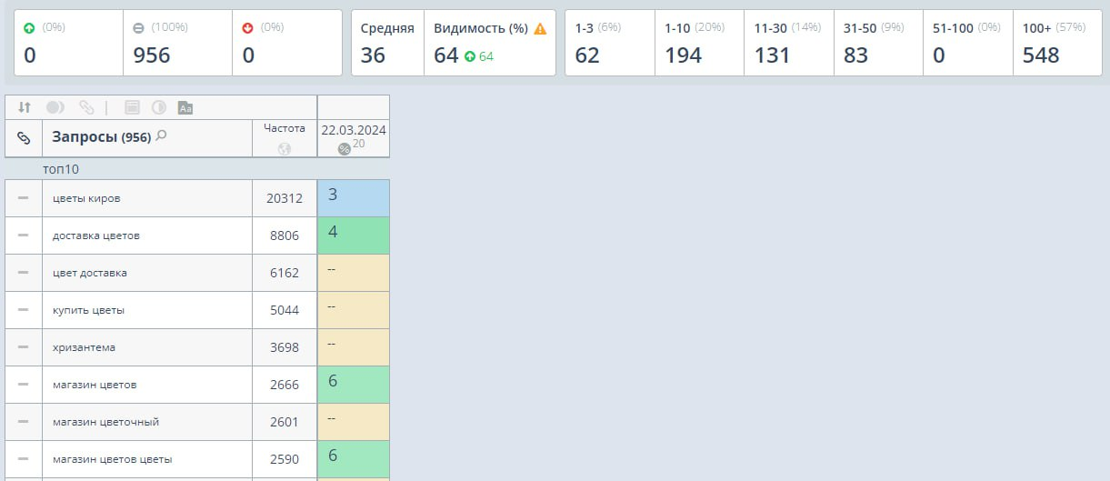

И предоставляется список выполненных работ, пример на скриншоте ниже:

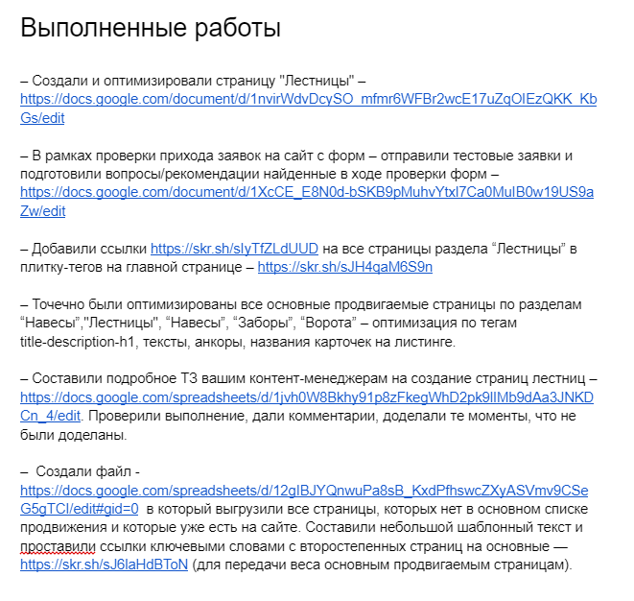

**Приложение № 2**

**по техническому заданию и расчёту премии**

**к Договору № {DOGOVOR_NUMBER}**

г. Санкт-Петербург «{DAY}» {MONTH} {YEAR} г.

1. Запросы для расчёта премиальной части за ТОП 10 в поисковой сети Яндекс в количестве {REQ_COUNT_TOP10} штук представлены в таблице ниже:

Вставляем таблицу со столбцами: запрос, “частотность”, текущая позиция

1.1. Премиальная часть рассчитывается в конце отчётного периода ежемесячно по результатам вошедших в ТОП 10 запросов в поисковой сети Яндекс. Премия рассчитывается по формуле, исходя из стоимости одного запроса {REQ_PAY_10} ({REQ_PAY_WORDS_10}) рублей:

* При достижении 10% в ТОП 10 – премия {PREM_TOP10_10} рублей.
* При достижении 20% в ТОП 10 – премия {PREM_TOP10_20} рублей.
* При достижении 30% в ТОП 10 – премия {PREM_TOP10_30} рублей.
* При достижении 40% в ТОП 10 – премия {PREM_TOP10_40} рублей.
* При достижении 50% в ТОП 10 – премия {PREM_TOP10_50} рублей.
* При достижении 60% в ТОП 10 – премия {PREM_TOP10_60} рублей.
* При достижении 70% в ТОП 10 – премия {PREM_TOP10_70} рублей.
* При достижении 80% в ТОП 10 – премия {PREM_TOP10_80} рублей.
* При достижении 90% в ТОП 10 – премия {PREM_TOP10_90} рублей.
* При достижении 100% в ТОП 10 – премия {PREM_TOP10_100} рублей.

2. Запросы для расчёта премиальной части за ТОП 5 в поисковой сети Яндекс в количестве {REQ_COUNT_TOP5} штук представлены в таблице ниже:

Вставляем таблицу со столбцами: запрос, “частотность”, текущая позиция

2.1. Премиальная часть рассчитывается в конце отчётного периода ежемесячно по результатам вошедших в ТОП 5 запросов в поисковой сети Яндекс. Премия рассчитывается по формуле, исходя из стоимости одного запроса {REQ_PAY_5} ({REQ_PAY_WORDS_5}) рублей:

* При достижении 10% в ТОП 5 – премия {PREM_TOP5_10} рублей.
* При достижении 20% в ТОП 5 – премия {PREM_TOP5_20} рублей.
* При достижении 30% в ТОП 5 – премия {PREM_TOP5_30} рублей.
* При достижении 40% в ТОП 5 – премия {PREM_TOP5_40} рублей.
* При достижении 50% в ТОП 5 – премия {PREM_TOP5_50} рублей.
* При достижении 60% в ТОП 5 – премия {PREM_TOP5_60} рублей.
* При достижении 70% в ТОП 5 – премия {PREM_TOP5_70} рублей.
* При достижении 80% в ТОП 5 – премия {PREM_TOP5_80} рублей.
* При достижении 90% в ТОП 5 – премия {PREM_TOP5_90} рублей.
* При достижении 100% в ТОП 5 – премия {PREM_TOP5_100} рублей.

3. Запросы для расчёта премиальной части за ТОП 3 в поисковой сети Яндекс в количестве {REQ_COUNT_TOP3} штук представлены в таблице ниже:

Вставляем таблицу со столбцами: запрос, “частотность”, текущая позиция

3.1. Премиальная часть рассчитывается в конце отчётного периода ежемесячно по результатам вошедших в ТОП 3 запросов в поисковой сети Яндекс. Премия рассчитывается по формуле, исходя из стоимости одного запроса {REQ_PAY_3} ({REQ_PAY_WORDS_3}) рублей:

* При достижении 50% в ТОП 3 – премия {PREM_TOP5_50} рублей.
* При достижении 100% в ТОП 3 – премия {PREM_TOP5_100} рублей.

4. Анализ количества запросов в ТОП 10 поисковой системы Яндекс производится с помощью сервиса Топвизор для обеспечения независимого мнения. Заказчику предоставляются скриншоты с экрана с гостевой ссылкой на съём позиций из онлайн-сервиса Топвизор и Google документ с выбранным списком запросов для анализа. Список запросов не меняется во время продвижения сайта. Список может быть расширен при желании заказчика за дополнительную плату.

4.1. Ссылка на проверку позиций в онлайн-сервисе Топвизор: {TOPVISOR}